Configuración para leer las señales PWM con arduino.

// Declarar una variable para almacenar el valor leído  
int valorAnalogico = 0;  
  
void setup() {  
  // Inicializar el puerto serie a una velocidad de 9600 baudios  
  Serial.begin(9600);  
}  
  
void loop() {  
  // Leer el valor analógico del pin A0  
  valorAnalogico = analogRead(A0);  
  
  // Imprimir el valor leído en el monitor serial  
  Serial.println(valorAnalogico);  
  
  // Esperar un breve tiempo antes de leer el siguiente valor  
  delay(100);  
}

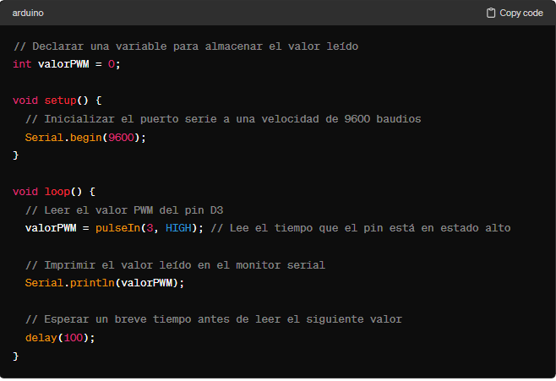

parte 2 leer  señales  PWM

// Definir el pin donde se conecta la señal PWM  
int pinPWM = 2; // Por ejemplo, lee la señal PWM en el pin digital 2  
  
// Variable para almacenar el valor leído de la señal PWM  
unsigned long anchoPulso = 0;  
  
void setup() {  
  // Inicializar el puerto serie a una velocidad de 9600 baudios  
  Serial.begin(9600);  
}  
  
void loop() {  
  // Leer el ancho del pulso PWM en el pin especificado  
  anchoPulso = pulseIn(pinPWM, HIGH); // La función pulseIn devuelve el tiempo en microsegundos del pulso  
  
  // Imprimir el ancho del pulso en el monitor serial  
  Serial.print("Ancho del pulso PWM: ");  
  Serial.print(anchoPulso);  
  Serial.println(" microsegundos");  
  
  // Esperar un breve tiempo antes de leer el siguiente pulso  
  delay(100);

